МБОУ «Тамазатюбинская СОШ им.А.Д.Байтемирова»

Единый классный час
на тему:

«100 лет со Дня образования
ДАССР»
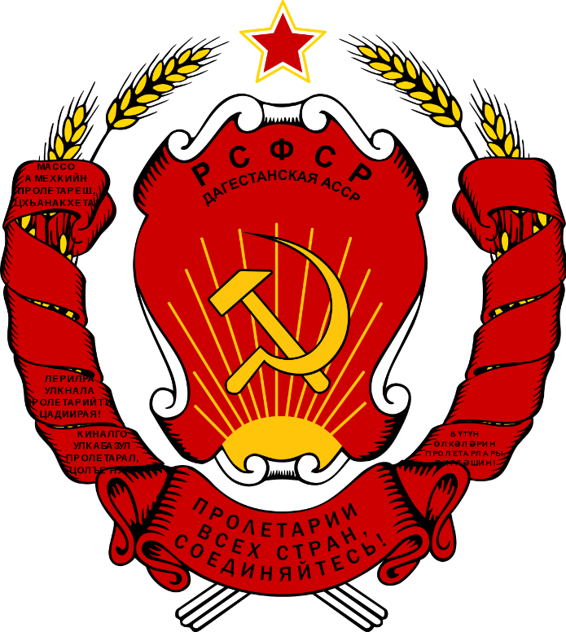

1921 -
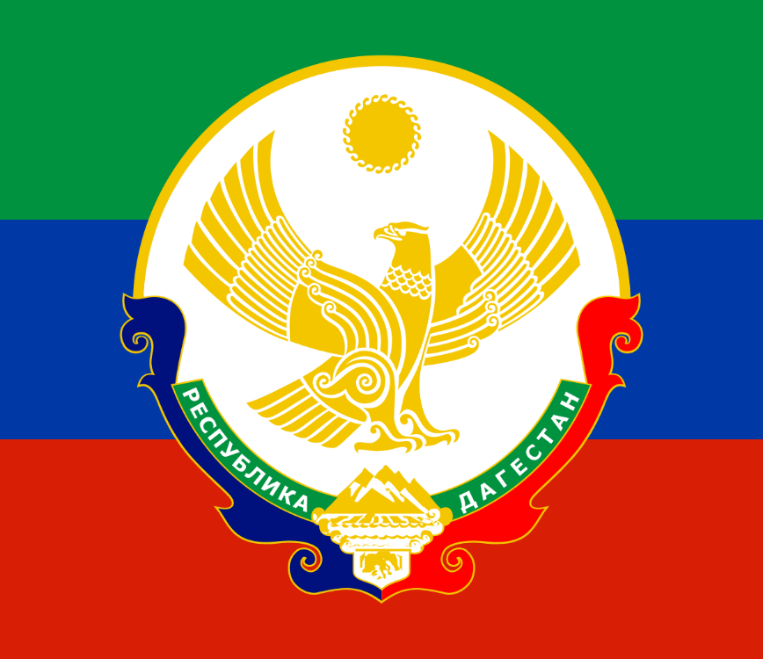
2021

Провела классный руководитель 8 б
Иманаджиева Э.Р.

Цели классного часа:
1. Формирование и развитие чувства патриотизма, обосновать необходимость мирного сосуществования людей различных национальностей и религиозных конфессий, а также улучшить психологический климат в классе с многонациональным составом.
2. Пробудить интерес к истории родного края; продолжать формировать у детей представления о дагестанской символике; о функциональном значении герба и флага, о символическом назначении цветов и образов.
3. Приобщать учеников к прекрасному, к богатому культурно-историческому наследию малой Родины.

4. Воспитание нравственности, любви и уважения к родному краю, к традициям и обычаям своего народа.

Эпиграф:
В ладони сердце можно уместить,
Но в сердце целый мир не уместишь.
Другие страны очень хороши,
Но Дагестан дороже для души.
(Р. Гамзатов)
Родина! Это самое великое, самое близкое , что есть у человека. Большая она у него или маленькая, тоже зависит от самого человека, от его знаний, умения понимать, любить и беречь Родину. Любовь к Родине сравнивают с любовью к матери. Есть такая поговорка: “Кто мать родную не полюбит, не полюбит и Родину”. И родителей, и Родину мы приобрели с момента нашего рождения. Родину, как и родителей не выбирают. Они даются человеку один раз навсегда, до конца жизни. Наши отцы и деды крепко любили свою Родину – Дагестан и твердили, что „Родина без нас может обойтись, но мы без Родины – никогда ”

«Мой край», автор: В. Верхушина.

Если мне Россия мать, лучшая из стран!
Я могу отцом назвать – милый Дагестан!
Мой родной, любимый край, горы и леса.
Звонче над тобой звучат, птичьи голоса.
Здесь прекраснее рассвет, и в вечерний час,
Заката в мире краше нет, чем в краю у нас.
Живописные места-горы и каньон, шум прибоя Дагестан
Я в тебя влюблен!
Я горжусь, что я живу, в этом уголке,
Для меня мой Дагестан-лучший на земле!!

Наш классный час посвящен 100-летию образования Дагестанской Автономной Советской Социалистической республики

История образования Дагестана
После революции Советская власть пришла и на Кавказ.
13 ноября 1920 года в Темирхан-Шуре состоялся Чрезвычайный съезд народов Дагестана, на котором нарком по делам национальностей РСФСР И. Сталин по поручению Советского Правительства огласил декларацию об автономии Дагестана. В своем выступлении Сталин отметил, что Дагестан должен быть автономным. Он должен иметь свое внутреннее управление, построенное на основе обычаев, нравов, применительно к своему быту, сохраняя в то же время тесную связь с другими народами, особенно с русским народом.
20 января 1921 года ВЦИК принял декрет об образовании Дагестанской АССР, являющейся частью РСФСР. Декрет по своей сути был временной Конституцией республики.
Опираясь на огромную помощь Советской России, в короткий срок удалось восстановить разрушенное в ходе Гражданской войны народное хозяйство. За первые два десятилетия Дагестанская АССР благодаря самоотверженному труду дагестанцев, их сотрудничеству с другими народами нашей многонациональной страны перешла на новую ступень экономического развития – от аграрного уклада к аграрно-индустриальному. В Дагестане стала действовать система образования, заработали вузы, формировался новый слой дагестанской интеллигенции, получили развитие наука, литература, искусство.
Дагестанцы никогда не забудут огромную помощь и поддержку русского народа, других народов многонациональной страны в развитии экономики, культуры Страны гор. Плодотворная деятельность русских учителей, инженеров, медиков, ученых и управленцев преобразила горный край. Преодолевая бытовые трудности, языковой барьер, принимая новые для себя обычаи и традиции, они активно содействовали подъему экономики, приобщению горцев к современным достижениям во всех сферах жизни общества.
В наши дни мы все прекрасно знаем, какой непростой выдалась новейшая история Дагестана в постсоветской России. Это и тяжелое материальное положение трудящегося населения, и трудности в социально-экономическом развитии региона, и активность поддерживаемого из-за рубежа бандподполья. Тем не менее, ни у кого не должно вызывать сомнений, что судьба Дагестана навсегда связана с Россией. Ведь именно в Дагестане сегодня установлен первый в мире памятник, посвященный русской учительнице – он сегодня является символом усилий, труда и самопожертвования русских учителей, которые навсегда останутся в памяти своих учеников.
Ещё много лет назад большинство населения Дагестана не умело писать и читать. В республике не существовало высших учебных заведений. Многие дагестанские народы не имели собственной письменности. В настоящее время в республике работают сотни средств массовой информации, на 14 языках народов Дагестана издаются общественно-политические газеты, журналы, художественная и научная литература, ведется радио- и телевещание. Функционируют 11 театров, из них 9 национальных. В вузах и учреждениях среднего специального образования учатся сотни тысяч студентов.
Сегодня Дагестан по праву гордится своими деятелями литературы и искусства - поэтами и писателями, художниками и композиторами.
Весомый вклад в развитие науки внесли дагестанские историки, академики, ученые, врачи.
В этот день трудящиеся республики будут неизбежно обращаться к событиям истории, сыгравшим особую роль в достижении единения. Хочется пожелать, чтобы этот праздник стал ярким свидетельством единения народа Дагестана в решении назревших задач развития республики и преодоления негативных явлений в обществе.
Государственные символы Дагестана
Государственный флаг Республики Дагестан является официальным государственным символом Республики Дагестан. Государственный флаг Республики Дагестан представляет собой прямоугольное полотнище из трех равновеликих горизонтальных полос: верхней - зеленого, средней - синего и нижней - красного цвета.
Зеленый-олицетворяет жизнь, изобилие дагестанской земли и одновременно выступает как традиционный цвет ислама.
Голубой (синий) - цвет моря (восточную часть республики омывает Каспийское море), символизирует красоту и величие дагестанского народа.
Красный - означает демократию,просветительскую силу человеческого разума в процессе созидания жизни, мужество и храбрость населения Страны гор (Дагестана).

Государственный герб Республики Дагестан представляет собой круглый белого цвета геральдический щит, в центре которого изображен золотой орел. Над ним изображение золотого солнца в виде диска, окаймленного спиральным орнаментом. У основания щита снежные вершины гор, равнина, море и в картуше - рукопожатие, с обеих сторон которых проходит зеленая геральдическая лента с надписью белыми буквами: "Республика Дагестан".
Герб Дагестана отражает политическое, историко-культурное единство более 30 родственных этносов. Орел в международной символике означает власть, верховенство, государственную прозорливость. У народов Дагестана он один из наиболее почитаемых представителей мира животных, олицетворение независимости и свободы, мужества и храбрости, гордости и стойкости, выносливости. Он символ лучших черт национального характера дагестанцев-национальной гордости, открытости, миролюбия, гостеприимства. Эту же идею выражает и усиливает рукопожатие. Оно как бы передает тепло, говорит о поддержке, добром приветствии "салам алейкум".

Государственный гимн Республики Дагестан представляет собой музыкальное произведение, исполняемое в случаях, предусмотренных Законом о государственном гимне Республики Дагестан. Государственный гимн Республики Дагестан может исполняться в оркестровом либо ином инструментальном варианте. При этом могут использоваться средства звуко- и видеозаписи, а также средства теле- и радиотрансляции. Государственный гимн Республики Дагестан должен исполняться в точном соответствии с утвержденной музыкальной редакцией.

Гимн Дагестана («Клятва» музыка Мурада Кажлаева, стихи Расула Гамзатова)

1.Горные реки к морю спешат.
Птицы к вершинам путь свой вершат
Ты мой очаг, ты моя колыбель,
Клятва моя — Дагестан.
Припев:
Тебе присягаю на верность свою,
Дышу я тобою, о тебе я пою.
Созвездье народов нашло здесь семью,
Мой малый народ, мой великий народ.
2.Подвиг народов, братство и честь,
Здесь это было, здесь это есть.
Край наших предков, святыня моя!
Вместе с Россией всегда!
Припев
3.Подвиг горцев, богатство и честь,
Здесь это было, здесь это есть.
Ты для меня как священный Коран
Клятва моя Дагестан.
Край мой – Дагестан
Дагестан – это древнее название нашего края. Дагестан означает „Страна гор”, „Даг” – гора, „стан” - страна.
Многие представляют наш край очень маленьким, но это не так. Площадь Дагестана занимает 50,3 тыс. кв. км. Это больше, чем площадь Армении, Эстонии, Молдовы, и даже Бельгии, Дании, Швейцарии. Можете посмотреть географическую карту, и вы в этом убедитесь.
Карта Дагестана
Расположен Дагестан на крайнем востоке Северного Кавказа, вдоль побережья Каспийского моря. Он граничит с такими братскими республиками, как Азербайджан, Грузия, Чеченская республика, Ставропольский край и Калмыкия.
Дагестан – суверенная республика в составе России. В Дагестане 10 городов, 41 сельских районов, 1639 селений, аулов и поселков.
Один из путешественников как-то написал о Дагестане: „Племена его многочисленнее, чем племена любого большого государства. Каждая гора заселена своим племенем, каждая деревня говорит особенным наречием, непонятным для других”.
Цахурцы, Лакцы, Кумыки, Аварцы,
Каспийск, Махачкала, Дербент, Кизляр.
Переплетением городов и наций,
Прославился прекрасный Дагестан.
В единстве духа множество народов,
Крепка их дружба твердостью скалы.
В сердечном братстве сила Дагестанцев,
Парят в вершинах гордые орлы.

Дагестан — это не просто Страна гор. Прежде всего, это страна многочисленных языков и народов. Дагестан – это родина более 60 равноправных народов. Не зря Дагестан называют не только „страной гор”, но и „страной языков”. Дружба между народами – самое дорогое и великое богатство Дагестана, это сильное чувство, которое может сотворить чудеса на Земле.

Дагестан - край древних гор,
Здесь обычаи крепки.
Наши предки с давних пор,
Ценят дружбу и клинки!
Дагестан - земля родная,
Расцветай из года в год!
Пусть "Лезгинка" удалая,
Радость в жизни нам дает
Для гостей открыты двери,
А врагам пощады нет.
Мы в друг друга свято верим
И как братья много лет.
Не удастся нас поссорить,
Никому и никогда.
Мы и в радости, и в горе,
Будем вместе, как всегда.

